РАССМОТРЕНО  на заседании педагогического совета МБОУ «СШ № 16»  протокол № 13 от 24.08.2015г. | УТВЕРЖДАЮ  Директор МБОУ «СШ № 16»  _______________ О.А. Донцова  приказ от 24.08.2015г. № 292/01- 03
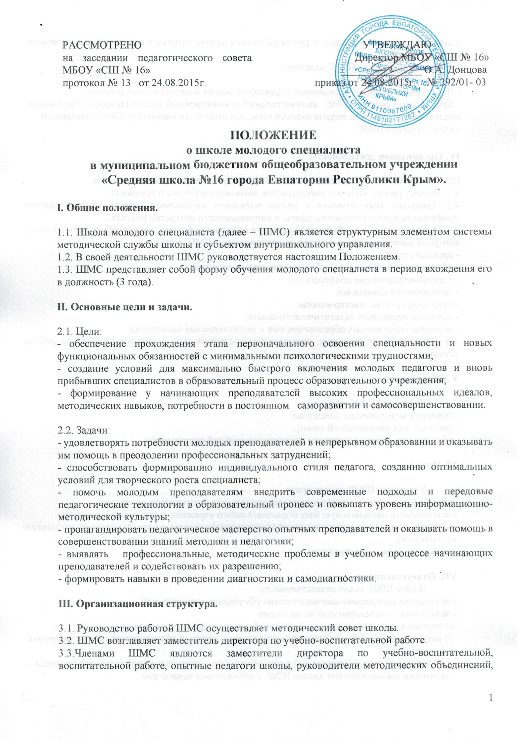

ПОЛОЖЕНИЕ
о школе молодого специалиста

в муниципальном бюджетном общеобразовательном учреждении

«Средняя школа №16 города Евпатории Республики Крым».

I. Общие положения.

1.1. Школа молодого специалиста (далее – ШМС) является структурным элементом системы методической службы школы и субъектом внутришкольного управления.
1.2. В своей деятельности ШМС руководствуется настоящим Положением.
1.3. ШМС представляет собой форму обучения молодого специалиста в период вхождения его в должность (3 года).

II. Основные цели и задачи.

2.1. Цели:
- обеспечение прохождения этапа первоначального освоения специальности и новых функциональных обязанностей с минимальными психологическими трудностями;
- создание условий для максимально быстрого включения молодых педагогов и вновь прибывших специалистов в образовательный процесс образовательного учреждения;
- формирование у начинающих преподавателей высоких профессиональных идеалов, методических навыков, потребности в постоянном саморазвитии и самосовершенствовании.

2.2. Задачи:
- удовлетворять потребности молодых преподавателей в непрерывном образовании и оказывать им помощь в преодолении профессиональных затруднений;
- способствовать формированию индивидуального стиля педагога, созданию оптимальных условий для творческого роста специалиста;
- помочь молодым преподавателям внедрить современные подходы и передовые педагогические технологии в образовательный процесс и повышать уровень информационно-методической культуры;
- пропагандировать педагогическое мастерство опытных преподавателей и оказывать помощь в совершенствовании знаний методики и педагогики;
- выявлять профессиональные, методические проблемы в учебном процессе начинающих преподавателей и содействовать их разрешению;
- формировать навыки в проведении диагностики и самодиагностики.

III. Организационная структура.

3.1. Руководство работой ШМС осуществляет методический совет школы.
3.2. ШМС возглавляет заместитель директора по учебно-воспитательной работе.
3.3.Членами ШМС являются заместители директора по учебно-воспитательной, воспитательной работе, опытные педагоги школы, руководители методических объединений, психолог, социальный педагог и другие работники школы, готовые к передаче педагогического опыта.
3.4. Делопроизводство ШМС включает:
- Положение о ШМС;
- План работы ШМС, утвержденный директором школы и методическим советом;
- Банк данных состава ШМС: количественный и качественный состав (возраст, образование, специальность, общий и педагогический стаж, год окончания высшего учебного заведения);
- Отчет о работе ШМС.

IV. Организация деятельности.

ШМС в соответствии с целями и задачами организует следующую деятельность:
4.1. Изучает работу молодых специалистов, выявляет проблемы и трудности.
4.2. Проводит анкетирование с целью выявления личностных качеств учителя, уровня профессионального мастерства, сферы и направленности интересов учителя.
4.3. Организует процесс обучения педагогов в следующих формах: лекция, обучение в процессе контроля заместителями директора, руководителями ШМО, а также
- круглые столы,
- обучающие семинары по учебно-методическим вопросам;
- учебно-методические конференции;
- методические совещания;
- открытые занятия, мастер-классы;
- изучение передового педагогического опыта;
- изучение современных образовательных и педагогических технологий.
4.4. ШМС работает по плану, являющемуся составной частью плана методической работы школы.

V. Обязанности.

Участники ШМС обязаны:
- посещать методические совещания;
- работать над методической темой;
-представлять отчет по вопросам организации учебной деятельности.

VI. Права.

Участники ШМС имеют право:
- принимать участие в конференциях, творческих и педагогических конкурсах;
- использовать материальную базу образовательного учреждения для самообразования;
-получать консультативную помощь от администрации школы, опытных педагогов (педагогов-наставников);
- повышать свою квалификацию.

VII. Ответственность.

Члены ШМС несут ответственность:
- за качество контрольно-диагностических обучающих мероприятий;
- за результат, отслеживаемый по позициям:
а) степень адаптации молодых и вновь прибывших в школу педагогов;
б) улучшение качества образовательного процесса, который обеспечивают данные категории работников;
в) достаточный уровень готовности к осуществлению учебного и воспитательного процесса;
- за этичное взаимодействие членов ШМC с обучаемыми педагогами.

